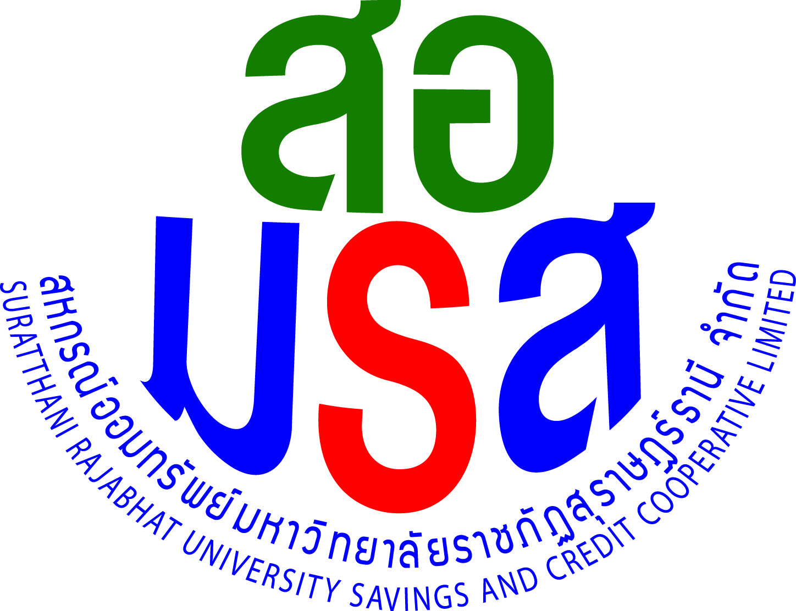
สหกรณ์ออมทรัพย์มหาวิทยาลัยราชภัฏสุราษฎร์ธานี จำกัด
สำนักงานเลขที่ 62/13-14 หมู่ 9 ตำบลขุนทะเล อำเภอเมือง จังหวัดสุราษฎร์ธานี 84100
โทรศัพท์ 0 7735 5474 โทรสาร 0 7735 5575 http://www.sru-coop.com
-------------------------------------------------------------------------------------------------------------------------------------
ที่ สอ.มรส. 008/2557
16 มกราคม 2557
เรื่อง ขอเชิญประชุมใหญ่สามัญประจำปี 2556
เรียน สมาชิกสหกรณ์ออมทรัพย์มหาวิทยาลัยราชภัฏสุราษฎร์ธานี จำกัด
ด้วยสหกรณ์ออมทรัพย์มหาวิทยาลัยราชภัฏสุราษฎร์ธานี จำกัด ได้กำหนดวันประชุมใหญ่สามัญประจำปี 2556 ในวันพุธ ที่ 12 กุมภาพันธ์ 2557 เวลา 16.40 น. ณ ห้อง GA 104 อาคารเฉลิมพระเกียรติ 80 พรรษา มหาวิทยาลัยราชภัฏสุราษฎร์ธานี ตามระเบียบวาระการประชุมดังต่อไปนี้
ระเบียบวาระที่ 1 เรื่องประธานแจ้งให้ที่ประชุมทราบ
ระเบียบวาระที่ 2 เรื่องรับรองรายงานการประชุมครั้งก่อน
ระเบียบวาระที่ 3 เรื่องรับทราบสมาชิกเข้าใหม่และลาออกจากสหกรณ์ประจำปี 2556
ระเบียบวาระที่ 4 เรื่องรับทราบผลการดำเนินงาน ประจำปี 2556
ระเบียบวาระที่ 5 เรื่องรับทราบรายงานการตรวจสอบกิจการประจำปี 2556
ระเบียบวาระที่ 6 เรื่องพิจารณาอนุมัติ งบดุล งบกำไรขาดทุนและงบกระแสเงินสด ปี 2556
ระเบียบวาระที่ 7 เรื่องพิจารณาจัดสรรกำไรสุทธิ ประจำปี 2556
ระเบียบวาระที่ 8 เรื่องพิจารณาอนุมัติงบประมาณและแผนงาน ประจำปี 2557
ระเบียบวาระที่ 9 เรื่องพิจารณาแก้ไขเพิ่มเติมข้อบังคับของสหกรณ์
ระเบียบวาระที่ 10 เรื่องพิจารณากำหนดวงเงินกู้ยืมและค้ำประกัน ประจำปี 2557
ระเบียบวาระที่ 11 เรื่องพิจารณาเลือกตั้งผู้ตรวจสอบกิจการ ประจำปี 2557
ระเบียบวาระที่ 12 เรื่องพิจารณาเลือกตั้งคณะกรรมการดำเนินการ ประจำปี 2557
ระเบียบวาระที่ 13 เรื่องกำหนดค่าเบี้ยเลี้ยง ค่าพาหนะ ค่าเช่าที่พักและค่าเบี้ยประชุม
ระเบียบวาระที่ 14 เรื่องอื่น ๆ
จึงเรียนเชิญมายังสมาชิกทุกท่านได้เข้าร่วมประชุมตามวัน เวลา และสถานที่ดังกล่าวข้างต้น โดยพร้อมเพรียงกันและโปรดนำบัตรประจำตัวประชาชน หรือบัตรประจำตัวข้าราชการอย่างหนึ่ง อย่างใดมาแสดงต่อเจ้าหน้าที่ด้วย โดยจะรับลงทะเบียนเข้าร่วมประชุมตั้งแต่เวลา 16.40-17.30 น. เท่านั้น
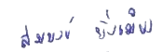
ขอแสดงความนับถือ

(ดร.สมพงษ์ ยิ่งเมือง)
รองประธานกรรมการ ทำการแทน
ประธานกรรมการ
สหกรณ์ออมทรัพย์มหาวิทยาลัยราชภัฏสุราษฎร์ธานี จำกัด

